**项目题目**：二自由度机械臂跟随系统

**实现结果**：当大机械臂（织女）转动一个角度，二自由度机械臂末端摄像机拍照识别织女末端控制器位置，小机械臂转动到与织女相对应的位置，然后再进行拍照识别被抓取物体的位置，发送给织女，织女再运动到相应的位置。

**实现流程**：

1. 织女转动一定角度
2. 小机械臂末端相机进行拍照
3. 利用通信将图片数据发送给计算机
4. 计算机利用机器视觉处理图片数据可以得到织女末端控制器的图像坐标
5. 利用相机标定得到的内外参数矩阵可变换得到相机坐标系下的坐标
6. 相机坐标系和小机械臂第二关节的末端存在一定关系（比如可以相等）
7. 利用坐标系转化矩阵，可将坐标先转换到二自由度机械臂基座下
8. 用stm32编程小机械臂移动到相对应的位置（利用位姿数据可以推算出空间角，即可得到小机械臂两个关节转动的角度）
9. stm32控制相机拍照，将图片数据传输到电脑上。
10. 电脑利用深度学习得到目标物体的图像坐标
11. 利用坐标系转化矩阵，可将坐标先转换到二自由度机械臂基座下再转化到织女基座坐标下
12. 利用通信将坐标数据发送给织女
13. 织女接受到目标物体数据，利用movej将末端控制器移动到目标位置处

**负责内容**：

1. 坐标转换（大机械臂基座到小机械臂基座，小机械臂基座到小机械臂末端）（完成）

1）织女基座坐标系和小机械臂的基座坐标系转换矩阵





由于这些坐标系是我们认为建立的（大机械臂的世界坐标系已经固定，小机械臂由我们自行建立），为计算简单，我们将小机械臂基座坐标系和大机械臂基座坐标不做旋转，只有平移关系。



可通过测量，可以得知小机械臂基座原点在大机械臂基础坐标系下的坐标（假定为(xsmallorg ,ysmallorg ,zsmallorg) ）,则平移矩阵为：



即转换矩阵为



1. 小机械臂基座坐标系与小机械臂第一关节坐标系的转换矩阵（坐标系原点重合）









3）小机械臂第一关节坐标系到小机械臂末端坐标系（即第二关节坐标系）的转换矩阵



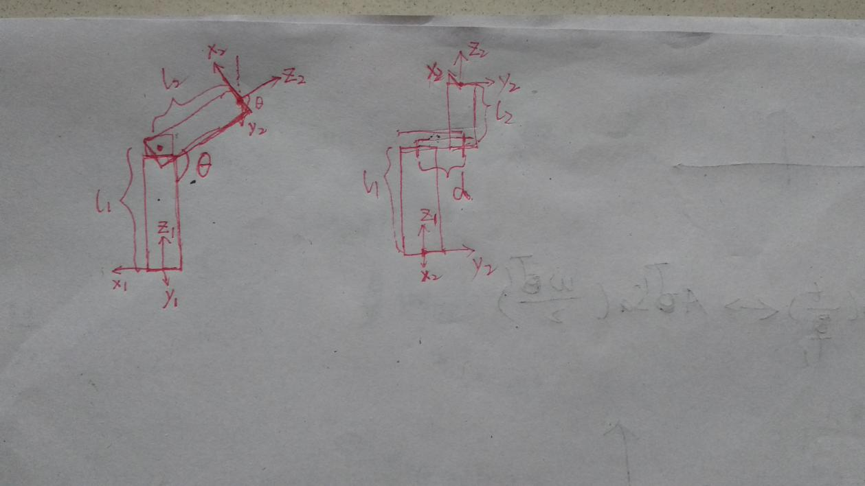





1. 将小机械臂末端坐标系下的点，转化到大机械臂基座坐标系下的点坐标

假如在小机械臂末端坐标系下的坐标为

**目标点在小机械臂第一关节坐标系下的坐标：**



**目标点在小机械臂基础坐标系下的坐标：**



**目标点在大机械臂基座坐标系下的坐标：**



1. stm32小机械臂的控制程序。

输出2路不同占空比的pwm波来驱动两个舵机进行角度的控制（完成）。

控制程序流程图：

循环扫描串口，读取串口的信息；根据通信协议解析串口信息，执行命令

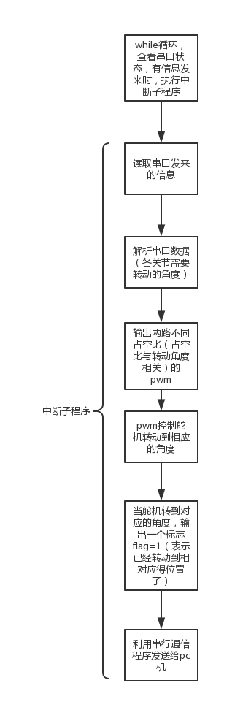

织女的DH参数：

|  |  |  |  |  |
| --- | --- | --- | --- | --- |
|  | α | Ai-1（延x方向移动） | d（延z方向移动） | θ |
| 1 | 0 | 0 | 405.5 |  |
| 2 | 90 | 0 | 0 |  |
| 3 | -90 | 0 | 0 |  |
| 4 | 90 | -68 | 355.5 |  |
| 5 | -90 | 68 | 390.5 |  |
| 6 | 90 | 0 | 0 |  |
| 7 | 90 | 90 | 130.2 |  |

前三个关节（Z1,Z2,Z3）交于一点，可以利用解析法求逆解。

转换矩阵同DH参数的关系：



